模块一：情绪与情绪辅导 — “认识情绪，走进教练角色”
1.1 导入与课程简介
场景 1：开场共鸣与痛点还原 (动画演示)
本节通过真实的生活痛点引入，让家长迅速产生代入感。
【童童案例旁白】：
早上8点05分，眼看今天上幼儿园又要迟到了，妈妈催促着4岁的童童抓紧出门。童童正努力地与魔术贴鞋子“作斗争”，但两次尝试失败后，挫败感瞬间爆发。他愤怒地把鞋甩飞，仰面躺在垫子上大哭咆哮：“穿不上！我不要穿这个破鞋子！！我不去了！呜呜呜……” 一旁手里提着包、早已心急如焚的妈妈，看了一眼手表，眉头紧锁，焦虑瞬间转为愤怒，急躁地呵斥道：“哎呀！马上就要迟到了，你怎么又闹情绪？赶紧给我穿好站起来！”
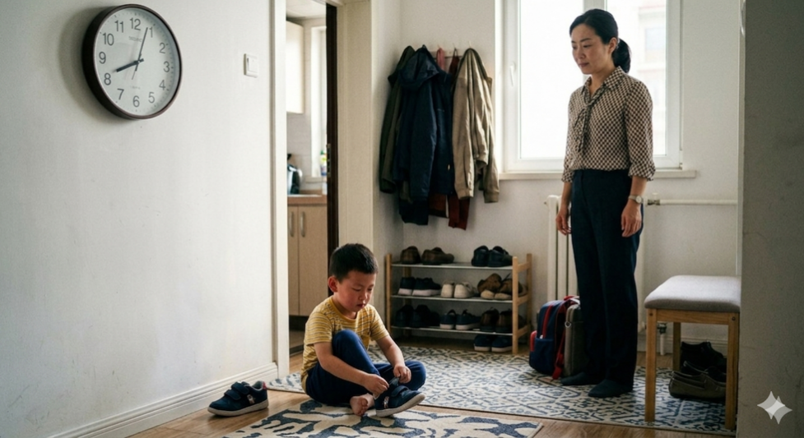

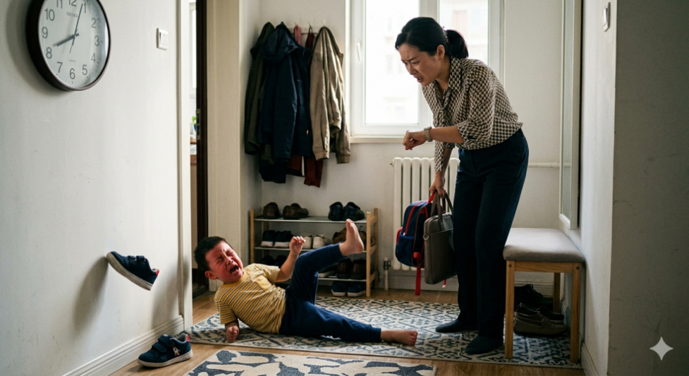

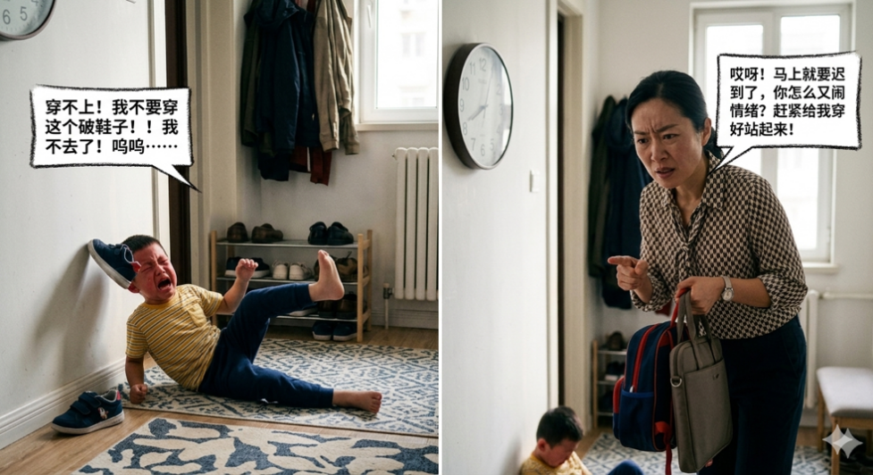

讲师旁白介绍课程内容：
各位家长，大家好。欢迎来到“做孩子的情绪教练”在线课程。我是课程的主讲老师任丽欣，我是西交利物浦大学未来教育学院的副教授，长期致力于研究中国家庭养育，这套《做孩子的情绪教练》课程由我的研究团队开发。非常高兴能在接下来的旅程中陪伴大家。
刚才画面中童童大哭的这一幕，您是不是觉得非常熟悉？在每天的育儿生活中，每个家庭都会遇到孩子情绪爆发的时刻。 遇到这样的挑战，家长的大脑常常会立刻拉响警报：“这孩子怎么这么不听话！”其实，到底该怎么去真正有效地回应、接纳乃至化解孩子的情绪呢？这正是我们这门课程要和大家一起解决的核心痛点。
接下来，我们将开启一段为期6周、共6个模块的学习之旅。在这6周的时间里，我们不会去死磕理论，而是要重点教大家如何读懂孩子的情绪，并学习一套非常实用的“情绪教练锦囊”。我将带您一步步学会，当孩子情绪崩溃的时候，如何不再手忙脚乱，而是有效地回应他们，从而培养孩子的情绪智力——也就是我们常说的“情商”。相信您一定认同情商对孩子未来的重要性，而培养孩子的高情商，其实正是从我们合理而有效地回应他们的那一个个真实情绪做起。当您学完这套课程后，您会变成孩子的“情绪教练”，更会发现，那些曾经让您焦头烂额的情绪冲突，反而成了拉近您与孩子之间亲密关系的最好时机。
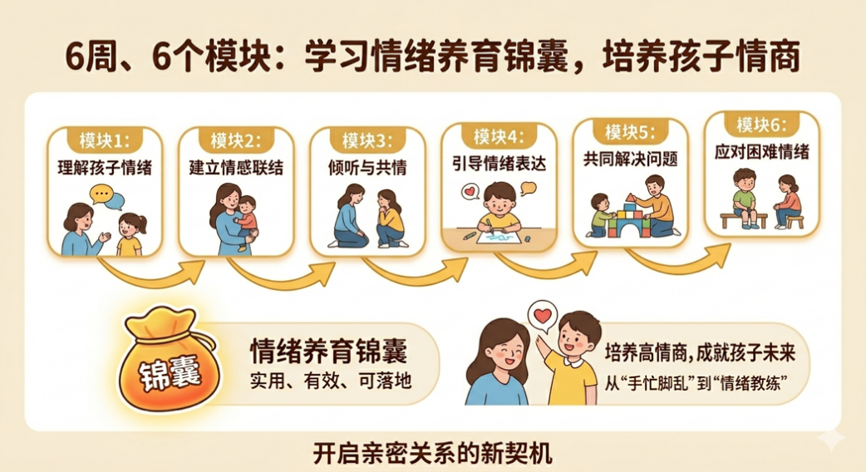

那么现在，就让我们正式开启模块一的学习。回过头来看一看刚才闹脾气的童童，我们往往本能地把这些看作是需要立刻被纠正的行为问题。但今天，我想邀请大家换一个视角——这些挑战的背后，其实隐藏着孩子没有被接纳和处理好的情绪问题。

1.2重新认识“情绪”的作用
【讲师旁白】
到底什么是情绪呢？在回答这个问题之前，我想先问下屏幕前的您：您此时此刻感受到的情绪是怎样的呢？假如您现在感觉很开心、很平静，那您一定会觉得非常舒服，想让这种情绪持续下去；但假如现在的您感觉有些烦躁不安，或者闷闷不乐，那您可能就会觉得不太舒服，想要赶快摆脱这种情绪。
是的，这也是人之常情——在生活中，我们通常都只想要那些所谓的“好情绪”，比如开心、满足、期待，而不想要那些所谓的“坏情绪”，比如难过、害怕、生气。但是，如果从生物学和进化的角度来看，情绪其实是我们大脑发出的一种生存信号，用来帮助我们应对外界的各种挑战。因此，情绪本身，并没有绝对的好坏之分。像快乐、满足这些所谓的“正面情绪”或“积极情绪”，能驱使我们去探索世界、靠近他人；而像愤怒、悲伤、恐惧这些常被我们拒之门外的“负面情绪”或“消极情绪”，其实也有着不可替代的保护和沟通功能。
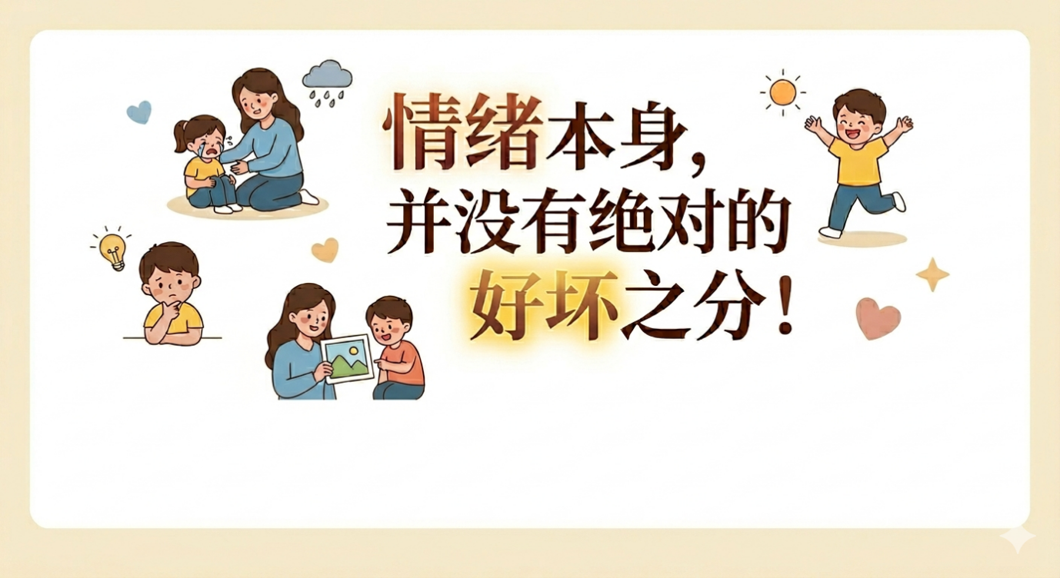

让我们再回想一下刚刚开头画面中的童童。您觉得，童童当时感受到的情绪到底是什么呢？他表现出这种激烈大闹的目的是什么呢？其实，只要我们稍微深入想一想就会发现，他那么大哭大叫，其实是因为自己穿不好鞋子，而感到深深的沮丧和挫败。童童是在通过糟糕的方式向大声求助：“妈妈，我做不好这件事，我很受挫，请帮帮我。” 所以，孩子那些常常让我们头疼的撒泼打滚，本质上都是在向我们传递信号。情绪就是信号，而我们需要解读孩子的情绪信号。情绪就是信号，而我们需要做的，就是解读孩子的情绪信号。
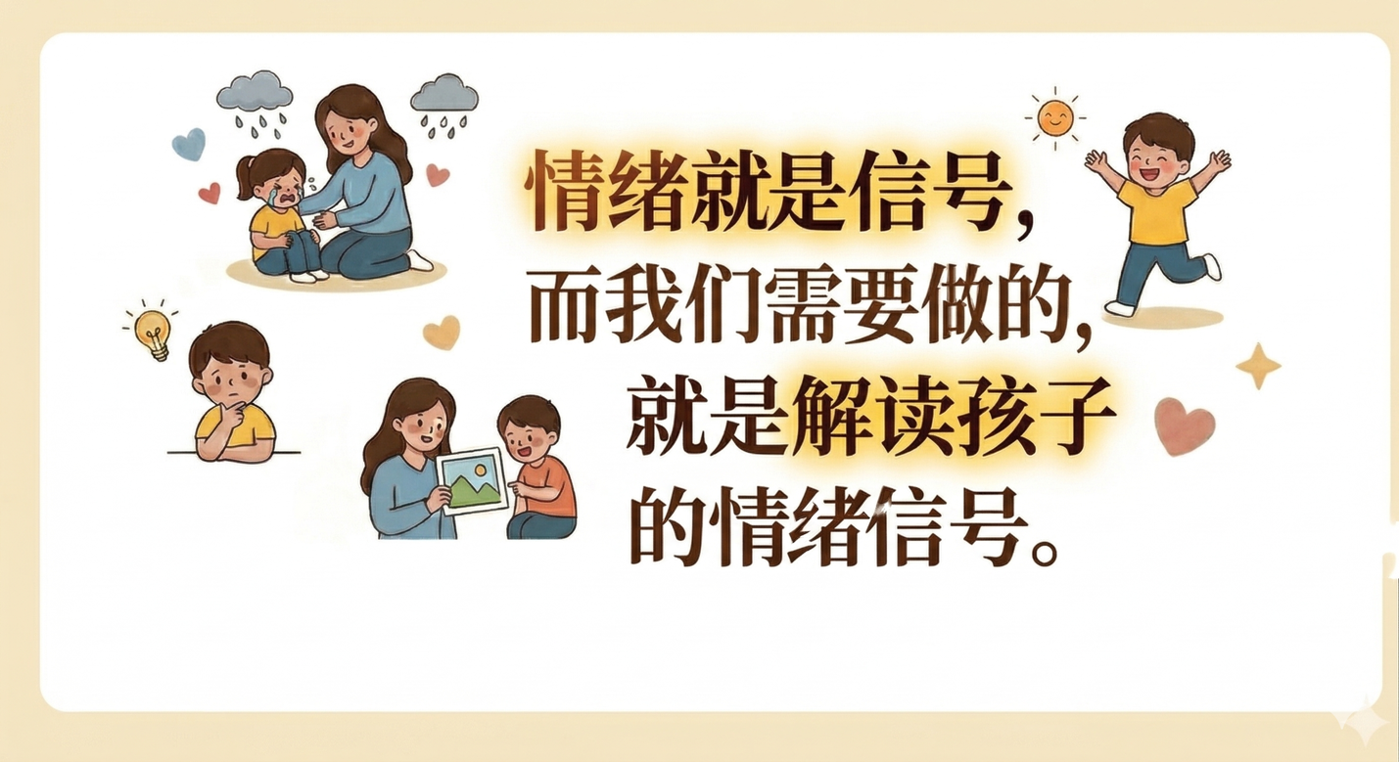

在这里，我也提议：我们以后不再用“好/坏”、“积极/消极”、“正面/负面”这种传统方法对情绪进行分类了；而是把它们改为——“舒服的情绪”和“不舒服的情绪”。其实，这就像身体不舒服生病了一样，我们绝对不会觉得身体不舒服是需要被压抑的，相反，我们会去主动关注它、照顾它，最终帮助身体重获健康。孩子的情绪也是一样，对于他们那些“不舒服”的情绪，不该再被强硬压制，而是需要我们的理解、接纳与耐心疗愈。
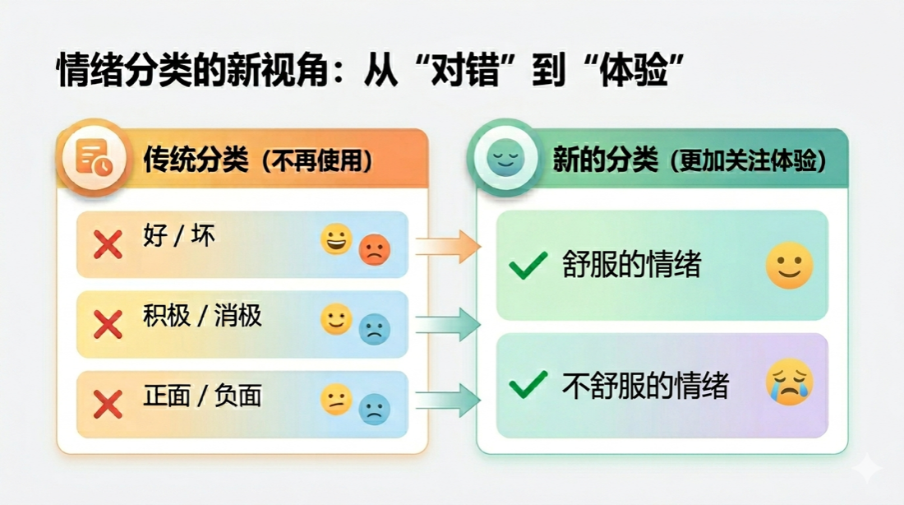

1.3情绪 ≠ 行为
【画面动作与视觉描述】
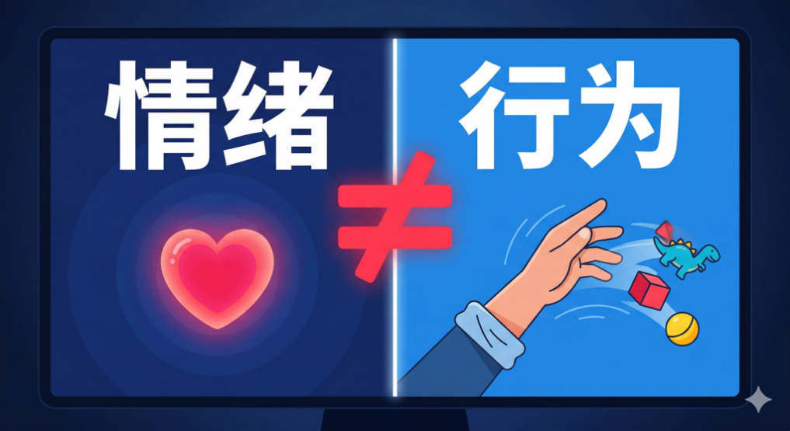

【讲师旁白/文稿（逐字呈现）】
听到这里，可能很多家长会在心里问：“既然说要接纳不舒服的情绪，那难道我就应该任由孩子满地打滚、大发脾气吗？”当然不是！
在这里，我们需要确立一个核心理念，那就是：情绪并不等于行为。 当孩子生气时，“生气”是情绪，而“动手打人”或“乱扔东西”则是行为。我们可以百分之百地接纳孩子所有的情绪，因为情绪是自然发生、不以人的意志为转移的；但这绝对不意味着，我们要由着性子接纳孩子所有的不当行为。接纳情绪，代表着我们的理解与共情；而规范行为，则是我们要在这个过程中教给孩子的界限与规则。

互动练习：“情绪 vs. 行为” 快速分类小游戏（拖拽题）
【练习设计与交互说明】
形式：讲师语音结束后，屏幕画面转为互动弹窗。屏幕左右两边出现两个筐，分别标记为“情绪筐”和“行为筐”。屏幕中央随机落下带有词汇的气泡，家长需要将其准确拖拽分类。

词语设置：
生气 —— 拖入（情绪筐）
打人 —— 拖入（行为筐）
害怕 —— 拖入（情绪筐）
扔玩具 —— 拖入（行为筐）
伤心 —— 拖入（情绪筐）
喊叫——拖入（行为筐）
反馈机制：分类正确时出现彩色小烟花特效和正向的音效（如“叮”）；分错时气泡抖动并弹回原位，通过即时反馈帮助家长彻底巩固刚学到的核心概念。

1.4 幼儿的情绪世界
【讲师旁白】
在理解了“情绪”与“行为”的区别之后，我们在面对孩子闹脾气时，或许内心能够变得稍微淡定一些了。但是，在现实中，很多家长可能还是会感到十分困惑：当孩子的情绪风暴真实袭来时，它有时特别突然，又特别强烈，让我们有时会忍不住想要去大声呵斥和强行压制。到底为什么孩子的情绪经常会如此猛烈呢？ 要解开这个疑惑，我们需要先看看孩子的大脑究竟是怎么运作的。
我们可以借用美国心理学家丹·西格尔（Dan Siegel）提出的“大脑模型”来理解：我们的大脑中存在着两个分工截然不同的部分：一部分是本能的“情绪脑”，主要是我们大脑的边缘系统，另一部分是负责思考的“理智脑”，主要是我们大脑的前额叶皮层区。在孩子很小的时候，掌管警惕和冲动的“情绪脑”就已经发育得非常成熟了，它就像一个极其灵敏的火灾警报器。而负责控制本能冲动、权衡后果、进行理性思考的“理智脑”呢？它其实是一个浩大的工程，要等到20多岁才能“完全竣工”。 也就是说，当孩子情绪失控时，往往不是他们故意跟您作对，而是受到生理发育的限制。在那个情绪来袭的瞬间，孩子的“情绪脑报警器”已经尖叫不止，而他的“理智脑控制台”还没有正常工作。所以孩子不是“不想”控制自己的情绪，而是由于大脑发育的局限，暂时还“做不到”。
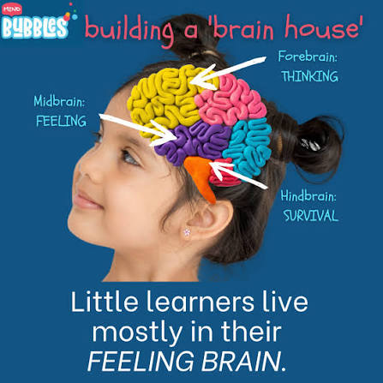
当然，这是一个为了方便理解而简化的模型，真实的大脑运作远比这要复杂得多。但这个模型能帮助我们理解为什么孩子的情绪通常来得很强烈。

场景 ：案例解析：游乐场的告别
【画面动作与视觉描述】
场景设计：黄昏的公园，背景有滑梯和秋千。
人物动作：3岁的伊伊正在滑梯上玩得不亦乐乎，妈妈在滑梯旁挥手。伊伊听到妈妈说要走，身体立刻僵硬，随后直接从滑梯出口趴在地上，双手扒住地砖，嚎啕大哭。
表情细节：旁观的路人露出诧异的神色，妈妈显得非常尴尬、局促。
【剧中台词（逐字）】
妈妈（温和但坚定）：“伊伊，时间到了，我们要回家吃晚饭啦。”
伊伊（尖叫大哭）：“不要！我不走！我还要玩滑梯！(双脚乱踢) 坏妈妈！”

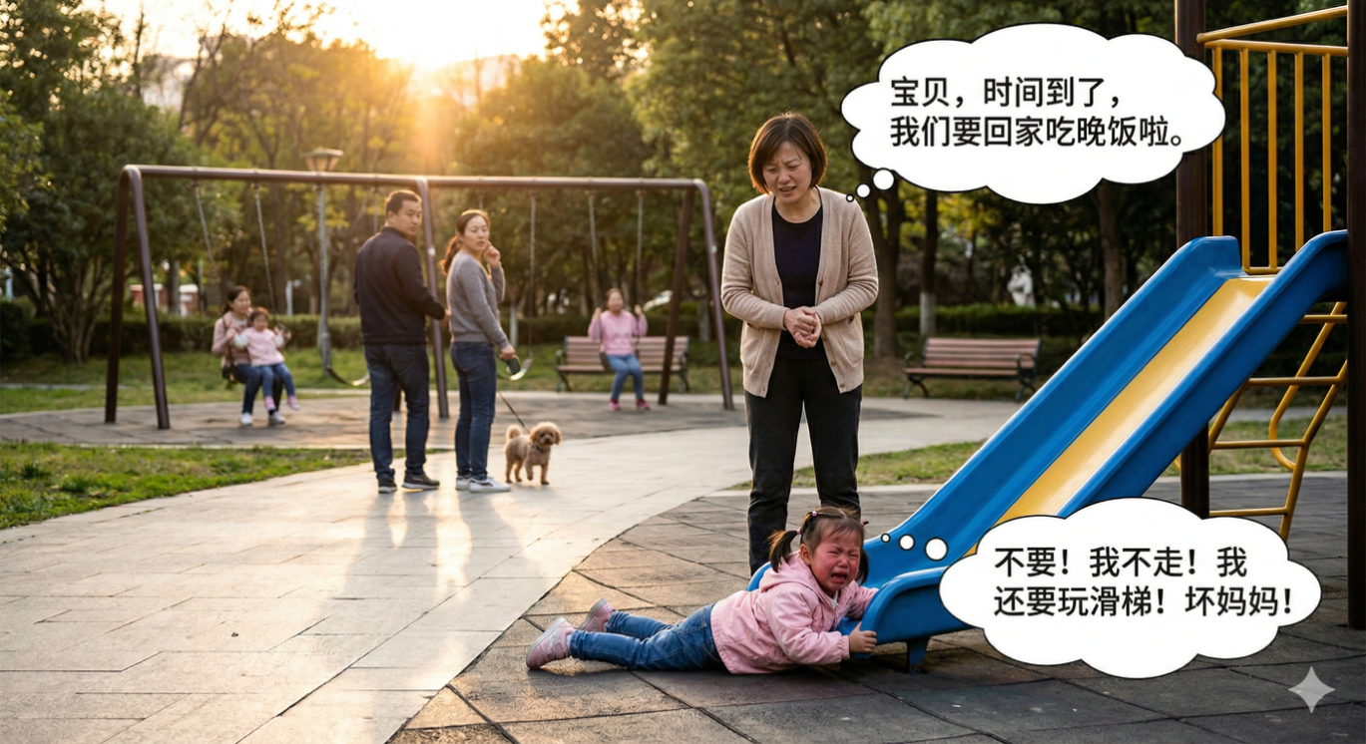

【讲师旁白】
我们来看看这个熟悉的场景。面对在游乐场不肯离开的孩子，很多家长的第一反应可能是觉得“这孩子脾气太倔了”或者“太任性了”，要么就是着急着讲道理，比如说“再不回家吃晚饭，饭都要凉了，吃了肚子不舒服”，或者“刚刚说好了再玩5分钟的，时间已经到了，你要是不遵守规则，以后怎么让妈妈相信你，我们要言而有信”。
但是，如果我们戴上脑科学的眼镜来看呢？这其实是因为伊伊的大脑中，负责处理“状态转换”（从玩耍状态切换到回家状态）所带来的失落感，以及自我安抚的能力还没发育成熟。由于年幼的孩子掌握的情绪有关的词汇量还比较少，可能无法说出“妈妈，我现在觉得很失落”，他们只能通过最大的动作——大哭、打滚，来释放内心的不舒服的感受。

1.4 情绪辅导五步法
场景 ：养育风格对比演示 (对话/情景动画)
【讲师旁白】
接下来，我想邀请大家一起来看两个发生在我们生活中的冲突场景。在观看的时候，大家也不妨反思一下：您在生活中是不是也有过这样类似的经历？在面对孩子遇到这类状况时，您觉得自己更像是接下来的第一位家长，还是第二位家长呢？

【背景设定】：早晨的家里。6岁的乐乐一早起来，突然哭闹着坐在沙发上不想去上学。家长已经穿好衣服，正着急准备出门。
【第一位家长的应对方式】
家长：乐乐，要上学了！
乐乐：我不想去！
家长：快点，时间到了。我要把你送到学校，然后还得带弟弟去看医生。（命令口气）
乐乐：不要……，我讨厌学校。（呜咽哭泣）
家长：哎，不是，你怎么会讨厌学校呢？你喜欢上学的呀！你还从来没有不想去上学。今天怎么了呀！
乐乐：我就是不想去。（开始哭）
家长：你乖乖去上学，放学后带你去吃肯德基，这总可以了吧？
乐乐：我才不要，我就是不想去。（继续哭）
家长：（开始不耐烦）快点，乐乐！没时间了！抓紧！穿上鞋子，拿好书包，快迟到了！
乐乐：（踢书包，开始嚎啕大哭）
家长：乐乐！不许这样！赶紧上车！（发火）

【第二位家长的应对方式】
家长：乐乐，要上学了！
乐乐：我不想去！
家长：快点，时间到了。我要把你送到学校，然后还得带弟弟去看医生。（命令口气）
乐乐：不要……，我讨厌学校。（呜咽哭泣）
家长：你不喜欢上学？你还从来没有说过讨厌学校呢！发生什么事了吗？
乐乐：没有（开始掉眼泪）
家长：哦～～（抱了抱孩子）。有事情让你伤心了，让你不想去学校了。
乐乐：（哭着抱住家长）我想待在家里。
家长：你伤心了，想在家待着是吗？
乐乐：是的，我讨厌涛涛。
家长：是昨天跟涛涛之间发生了什么事吗？
乐乐：他告诉其他人不要跟我玩，也不要跟我说话。
家长：这真是太糟糕了，难怪你要伤心。你可能对涛涛也有些生气是不是？
乐乐：是的！我不想去。
家长：嗯~我必须要带弟弟去看医生，所以你也需要去上学。但是我理解，我也会担心（抱住他），要不我们先上车，然后一起想想可以怎么做让你今天在学校过得好一些。也许我们会有各种办法。
乐乐：好吧~（不是很情愿地拿起书包）

五步法正式亮相与拆解
【文字图表】：屏幕浮现阶梯式的“情绪辅导五步法”图解。

【讲师旁白】
刚刚这两个截然不同的场景，不知道您看了之后有什么感触？其实，这两种处理方式背后，代表了两种截然不同的情绪养育风格。像第一位家长那样，只关注催促、讲条件，而对孩子背后的情绪置之不理的做法，代表了“情绪忽视型”的养育风格；而像第二位家长那样，蹲下身子倾听感受、接纳情绪的方法，正是我们提倡的“情绪教练型”风格。这也是为什么，随着第二位家长的不断共情，乐乐的情绪得到安抚，问题最终也得到了很好的解决。
那么，我们怎么才能成为像第二位家长那样的情绪教练呢？我们可以使用美国心理学家约翰·戈特曼提出的一套非常实用的“情绪辅导五步法”。现在，我们就借着刚才第二位家长的做法，来拆解一下这五个步骤到底是什么：
第一步，觉察：觉察孩子的情绪，尤其是低强度情绪。就像演示中，家长不仅听到了孩子抗拒的话语，更敏锐地察觉到了他反常背后的隐藏情绪。
第二步，链接：将孩子情绪化的瞬间视为增进亲密感和进行指导的好机会。家长在这一刻没有被赶时间的焦虑牵着鼻子走，而是选择停下动作，真心地关注孩子为什么今天会讨厌学校。
第三步，共情与认可：对孩子的情绪感同身受，倾听并认可孩子的情绪。家长温柔地抱住孩子轻声说：“哦～有事情让你伤心了，你想在家里待着是吗？”这就是在给情绪予以确认和认可。
第四步，表达：帮助孩子用恰当的词语表达情绪。家长引导着说：“难怪你要伤心，你可能对涛涛也有些生气是不是？”这不仅肯定了情绪，还帮助孩子知道这种情绪叫做“伤心”“生气”。这是在向孩子示范如何用语言来表达情绪。
第五步，5. 解决与界限：指导孩子解决问题，并划定清晰的行为界限。家长明确界限——不上学是不行的，因为“我必须带弟弟看医生，你也必须去上学”。是的，情绪可以百分百接纳，但行为必须要有界限。接着，他们在设限的同时，还抛出了接下来的解决方案——“我们先上车，一起想想可以怎么做”。

1.5 模块总结与家庭实践
场景 10：知识回顾与本周任务 (静态图文)
【视觉表现】
画面：屏幕上展示课程重点笔记板，以及一张优雅的《情绪观察记录表》样例。

【讲师旁白】
《做孩子的情绪教练》的第一节课就要结束了。让我们简单总结一下：情绪没有好坏之分，无论是舒服情绪，还是不舒服情绪，它们都是有用的信号；幼儿的大脑发育决定了他们比我们更容易失控；我们会展现出不同的情绪养育风格，我们的目标是成为教练型家长；情绪辅导五步法，则是我们成为情绪教练的实操指南。在接下来的五周时间里，我们将把“情绪辅导五步法”的五个步骤一一拆解，进行深度的训练。
最后，是本周的家庭实践任务——“我的情感雷达”。 这个任务非常简单：您只需观察。 当您的孩子这周再次发脾气、哭闹时，我希望您能在脑海里拉开一点距离，观察一下：您的第一反应是什么？是心里升起一团火想要制止孩子？想马上逃离现场？还是想要去走进孩子，倾听他/她的情绪？请您把在不同情境下您的第一反应记录在《情绪观察记录表》上。 别忘了，觉察，是改变的第一步。我们下周见！

